**Info für den Obstbaumschnitt im Video – Stand 27.08.2025**des BZL – Bundesinformationszentrums  
  
<https://www.youtube.com/watch?v=I4hOfziM-Rs>

Teil 1

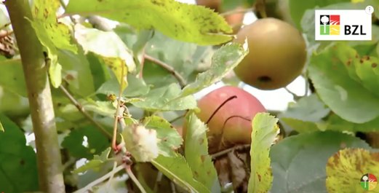

<https://www.youtube.com/watch?v=05Qe3h0g09Y>

Teil 2 Pflanzung und Pflanzschnitt

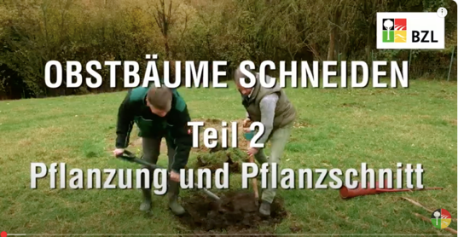

https://www.youtube.com/watch?v=UNJqXHvckMg

Teil 3 – Erziehungsschnitt

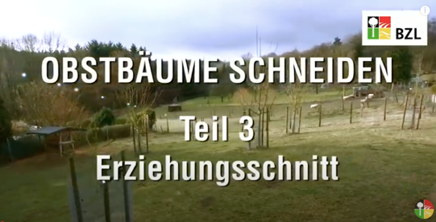

https://www.youtube.com/watch?v=qK8qQTdWww4

Teil 4 – Erhaltungs- und Verjüngungsschnitt

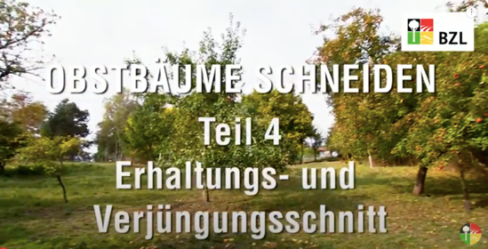

<https://www.youtube.com/watch?v=G-5Lkk65l_U>

Teil 5 Sommerschnitt

